Когда начинать чистить зубы ребенку?

Видеть у своего ребенка здоровые и красивые зубы, хотят, конечно же, все родители. Но не все знают, когда и почему нужно начинать ухаживать за молочными зубками?

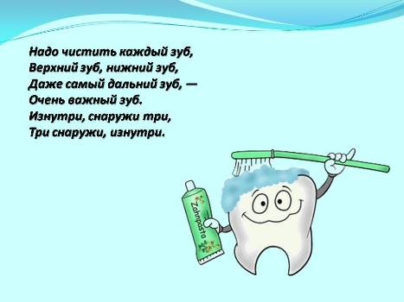
Начинаем чистить зубки сразу же, как только они прорезались!
Сначала кусочком марли, смоченной кипяченой водой, затем специальными щетками, которые родитель надевает на свой палец и сам чистит ребенку зубы.

Через некоторое время малышу можно дать зубную щетку с маленькой головкой и мягкой щетиной, и предоста- вить возможность почистить зубки самостоятельно. Делать это он должен два раза в день, как и взрослый, но с использованием специальной детской пасты, строго соответствующей по своему составу возрасту ребенка. В частности для детей до 3-х лет такая паста не должна содержать соединений фтора, поскольку в этом возрасте ребенок ее полностью проглатывает.

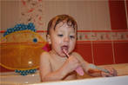
Из-за несовершенства моторики малыш еще не может самостоятельно почистить зубы качественно. Поэтому это должны делать родители повторно, чтобы полностью удалить налет.
Такую повторную чистку нужно делать регулярно в течение 1-2 лет, пока не будет уверенности, что ребенок правильно и хорошо чистит зубы. И обязательно приучайте ребенка полоскать рот после каждого приема пищи!

Очень важно научить малыша правильно ухаживать за своими зубами, чтобы это как можно раньше вошло у него в привычку и стало обязательной частью ухода за собой.

